Обоснование формирования начальной (максимальной) цены контракта
на поставку ученического и школьного оборудования на объект: «Художественная эстетическая школа
по ул. Никольской в городе Югорске».
Заказчик: ДЖКиСК администрации города Югорска Способ размещения заказа: открытый аукцион в электронной форме для СМП
Категории | Цены/поставщики |  |  |  |  |  |  |  |  |  | Средняя | Начальная цена
Категории | 1 |  |  | 2 |  |  | 3
Наименование  товара, тех. характеристики | Стол ученический  Стол ученический одноместный. Регулируемый по высоте. (р.гр. №1-4). Каркас из прямоугольной трубы. Ламинированные столешница и панель. Кант ПВХ 2 мм. Размеры: 600х500хH(460/520/580/640) мм. Цвет каркаса: Бук Натур.  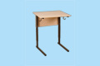
Кол-во ед. товара | 100 |  |  |  |  |  |  |  |  |  |  | х
Модель, производитель | Россия |  |  |  |  |  |  |  |  |  |  | х
Цена за ед. товара* | 994 |  |  | 1 043,70 |  |  | 944,3
Итого | 99 400 |  |  | 104 370 |  |  | 94 430 |  |  |  | 99 400
Наименование  товара, тех. характеристики | Стол ученический  Стол ученический двухместный. Регулируемый по высоте и углу наклона от 0 до 24 градусов. (р.гр. №3-6). Каркас из прямоугольной трубы. ЛДСП. Кант ПВХ 2 мм. Размеры: 1200х500хH (580/640/700/760) мм. Цвет: Бук Натур.  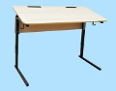
Кол-во ед. товара | 6 |  |  |  |  |  |  |  |  |  |  | х
Модель, производитель | Россия |  |  |  |  |  |  |  |  |  |  | х
Цена за ед. товара* | 1 783,60 | 1 872,78 |  |  |  | 1 694,42
Итого | 10 701,60 | 11 236,68 |  |  |  | 10 166,52 |  |  |  |  | 10 701,6
Наименование  товара, тех. характеристики | Стул ученический  Стул ученический регулируемый по высоте. Сиденье и спинка имеют эргономичную форму и выполнены из гнутоклееной фанеры с многослойным покрытием бесцветным лаком. Все углы закруглены. Высота спинки: р.гр.№4 - 170 мм -116 штук; р.гр. №5,6 - 190 мм – 116 штук. Каркас представляет собой цельносварную конструкцию, выполненную из стальной трубы квадратного сечения, имеет полимерное покрытие, стойкое к химическим и механическим воздействиям. Крепление сидения и спинки выполнено односторонними заклёпками, что предотвращает разборку конструкции без специального инструмента. Размеры: высота до сиденья 340/380/420/460 мм. Цвет: Лак бесцветный.  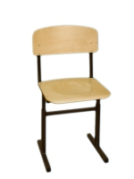
Кол-во ед. товара | 232 |  |  |  |  |  |  |  |  |  |  | х
Модель, производитель | Россия |  |  |  |  |  |  |  |  |  |  | х
Цена за ед. товара.* | 644 | 676,2 |  |  |  | 611,8
Итого | 149 408 | 156 878,4 |  |  |  | 141 937,6 |  |  |  |  | 149 408
Наименование  товара, тех. характеристики | Стол преподавателя  Стол преподавателя корпусной с выкатной тумбой. Стол и тумба выполнены из ламинированной ДСП 16 мм, торцы обрамлены кантом ПВХ 2 мм. Вертикальные стойки стола имеют полимерные подпятники, предотвращающие повреждение напольных покрытий. Тумба имеет 3 ящика, расположенных на роликовых направляющих, а также колесные опоры, позволяющие легко передвигать тумбу на нужное место. Габаритные размеры тумбы: 442х534х628 мм (ШхГхВ) Размеры: 1200х600х760 мм. Цвет: Бук Натур.  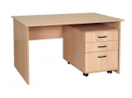
Кол-во ед. товара | 11 |  |  |  |  |  |  |  |  |  |  | х
Модель, производитель | Россия |  |  |  |  |  |  |  |  |  |  | х
Цена за ед. товара.* | 3 311 |  | 3 476,55 |  |  |  | 3 145,45
Итого | 36 421 |  | 38 242,05 |  |  |  | 34 599,95 |  |  | 36 421
Наименование  товара, тех. характеристики | Стул учителя  Офисный стул для посетителей. Обивка ткать, цвет черный или серый, черный металлокаркас.  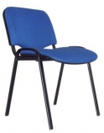
Кол-во ед. товара | 11 |  |  |  |  |  |  |  |  |  |  | х
Модель, производитель | Россия |  |  |  |  |  |  |  |  |  |  | х
Цена за ед. товара.* | 784 | 823,2 |  |  |  | 744,8
Итого | 8 624 | 9 055,2 |  |  |  | 8 192,8 |  |  |  |  | 8 624
Наименование  товара, тех. характеристики | Табурет  Табурет на металлическом каркасе круглого сечения, покрытого стойкой к химическим и механическим воздействиям полимерно-порошковой краской, на свободных концах труб установлены заглушки из ударопрочных полимеров. Сиденье выполнено из ДСП 16 мм, облицовано пластиковым покрытием, торцы обрамлены кантом ПВХ 2 мм. Размеры: 300х300х420 мм. Цвет: Мрамор.  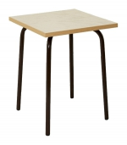
Кол-во ед. товара | 12 |  |  |  |  |  |  |  |  |  |  | х
Модель, производитель | Россия |  |  |  |  |  |  |  |  |  |  | х
Цена за ед. товара.* | 366,80 | 385,14 |  |  |  | 348,5
Итого | 4 401,6 | 4 621,68 |  |  |  | 4 182 |  |  |  |  | 4 401,6
Наименование  товара, тех. характеристики | Шкаф для учебных пособий с дверьми  Выполнен из ламинированной ДСП 16 мм, торцы обрамлены кромкой ПВХ. Конструкцией шкафа предусмотрены 2 секции закрытые, в верхней секции 2 полки на полкодержателях, в нижней - 1. Шкаф снабжен регулируемыми опорами, позволяющими компенсировать неровности пола. Размеры: 849х376х1835 мм. Цвет: Бук Натур.  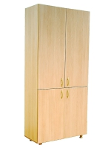
Кол-во ед. товара | 3 |  |  |  |  |  |  |  |  |  |  | х
Модель, производитель | Россия |  |  |  |  |  |  |  |  |  |  | х
Цена за ед. товара.* | 3 556 | 3 733,8 |  |  |  | 3 378,2
Итого | 10 668 | 11 201,4 |  |  |  | 10 134,6 |  |  |  |  | 10 668
Наименование  товара, тех. характеристики | Шкаф без дверей  Выполнен из ламинированной ДСП 16 мм, торцы обрамлены кромкой ПВХ. Конструкцией шкафа предусмотрены две секции, верхняя открытая, имеет две полки на полкодержателях, нижняя закрытая, имеет одну полку на полкодержателях. Шкаф снабжен регулируемыми опорами, позволяющими компенсировать неровности пола. Размеры: 849х376х1835 мм. Цвет: Бук Натур.  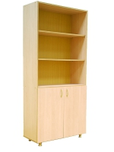
Кол-во ед. товара | 2 |  |  |  |  |  |  |  |  |  |  | х
Модель, производитель | Россия |  |  |  |  |  |  |  |  |  |  | х
Цена за ед. товара.* | 2 660 | 2 793 |  |  |  | 2 527
Итого | 5 320 | 5 586 |  |  |  | 5 054 |  |  |  |  | 5 320
Наименование  товара, тех. характеристики | Доска напольная поворотная  Доска напольная поворотная с 2-мя рабочими поверхностями для письма мелом. Рабочая поверхность изготовлена из стального эмалированного листа, благодаря чему имеет высокую износоустойчивость и прочность. Торцы окантованы окрашенным металлическим профилем, замкнутым по контуру угольниками из ударопрочного полистирола. Доска оборудована винтовыми узлами зажима, которые позволяют поворачивать рабочую поверхность на 360 градусов и фиксировать её в необходимом положении. Каркас доски изготовлен из трубы прямоугольного сечения и снабжен колесными опорами, позволяющими перемещать доску в необходимое место. Одна пара колесных опор имеет механизм фиксации для обеспечения неподвижности доски. Стальная основа доски даёт возможность крепления наглядных учебных пособий к поверхности с помощью магнитов. Внизу доски на поперечной штанге, соединяющей между собой две стойки, крепится лоток для мела. Размеры: 1512х1012 мм. Цвет: Зеленый.  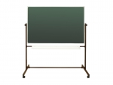
Кол-во ед. товара | 11 |  |  |  |  |  |  |  |  |  |  | х
Модель, производитель | Россия |  |  |  |  |  |  |  |  |  |  | х
Цена за ед. товара.* | 3 234 | 3 395,7 |  |  |  | 3 072,3
Итого | 35 574 | 37 352,7 |  |  |  | 33 795,3 |  |  |  |  | 35 574
Наименование  товара, тех. характеристики | Многофункциональная система для хранения и демонстрации наглядных пособий  Комплектация изделия: Картотека 6-30 (система для хранения и демонстрации плакатного материала до 120 шт.); Доска 100х140 магнитная маркерная или меловая; Тумба малая с откидным ящиком (для дидактических материалов); Фальшпанель с выкатным ящиком (для дидактических материалов); Комплект аксессуаров; Профиль ПВХ для крепления плакатов 168 м.п.; Крючок-ролик 240 шт. «КАРТОТЕКА 4» используется для хранения и демонстрации плакатных материалов высотой не более 1 и 1,5 м. Односторонняя устанавливается с учетом расположения раковин в каждом кабинете.  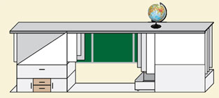
Кол-во ед. товара | 11 |  |  |  |  |  |  |  |  |  |  | х
Модель, производитель | «КАРТОТЕКА 4», Россия |  |  |  |  |  |  |  |  |  |  | х
Цена за ед. товара.* | 41 580 | 43 659 |  |  |  | 39 501
Итого | 457 380 | 480 249 |  |  |  | 434 511 |  |  |  |  | 457 380
Наименование  товара, тех. характеристики | Стол ученический  Стол для рисования 1-местн. р.гр.№2,3,4,5,6. Размер, см:700x500x760, регулируемый по высоте и углу наклона столешницы (0 или 10°). Два крючка для портфелей, цельносварной каркас, передняя панель. Столешница изготовлена из ДСП, меламиновым покрытием, торцы отделаны противоударной кромкой ПВХ, возможно закругление углов. Металлокаркас окрашен износостойкой порошковой краской. Цвет металлокаркаса: черный. Цвет: Бук Натур.  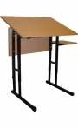
Кол-во ед. товара | 80 |  |  |  |  |  |  |  |  |  |  | х
Модель, производитель | Россия |  |  |  |  |  |  |  |  |  |  | х
Цена за ед. товара.* | 1 960 | 2 058 |  |  |  | 1 862
Итого | 156 800 | 164 640 |  |  |  | 148 960 |  |  | 156 800
Наименование  товара, тех. характеристики | Шкаф для журналов  Выполнен из ламинированной ДСП 16 мм, торцы обрамлены кромкой ПВХ. Конструкцией шкафа предусмотрены две секции, верхняя открытая с перегородками для журналов, нижняя закрытая с полкой на полкодержателях. Шкаф снабжен регулируемыми опорами, позволяющими компенсировать неровности пола. Размеры: 849х376х1835 мм. Цвет: Бук Натур.  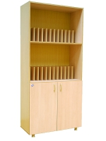
Кол-во ед. товара | 20 |  |  |  |  |  |  |  |  |  |  | х
Модель, производитель | Россия |  |  |  |  |  |  |  |  |  |  | х
Цена за ед. товара.* | 3 500 |  |  |  | 3 675 |  |  | 3 325
Итого | 70 000 |  |  |  | 73 500 |  |  | 66 500 |  | 70 000
Наименование  товара, тех. характеристики | Шкаф-стеллаж  Выполнен из ламинированной ДСП 16 мм, торцы обрамлены кромкой ПВХ. Конструкцией шкафа предусмотрены 6 полок на полкодержателях. Шкаф снабжен регулируемыми опорами, позволяющими компенсировать неровности пола. Цвет: Бук Натур. Размеры (Д*Ш*В, мм) 1000*600*2000  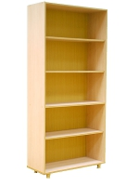
Кол-во ед. товара | 4 |  |  |  |  |  |  |  |  |  |  | х
Модель, производитель | Россия |  |  |  |  |  |  |  |  |  |  | х
Цена за ед. товара.* | 2 660 |  |  |  | 2 793 |  |  | 2 527
Итого | 10 640 |  |  |  | 11 172 |  |  | 10 108 |  |  | 10 640
Наименование  товара, тех. характеристики | Шкаф-стеллаж  Выполнен из ламинированной ДСП 16 мм, торцы обрамлены кромкой ПВХ. Конструкцией шкафа предусмотрены 4 полки на полкодержателях. Шкаф снабжен регулируемыми опорами, позволяющими компенсировать неровности пола. Цвет: Бук Натур. Размеры (Д*Ш*В, мм) 1000*300*2000
Кол-во ед. товара | 17 |  |  |  |  |  |  |  |  |  |  | х
Модель, производитель | Россия |  |  |  |  |  |  |  |  |  |  | х
Цена за ед. товара.* | 2 310 | 2 425,5 |  |  |  | 2 194,5
Итого | 39 270 | 41 233,5 |  |  |  | 37 306,5 |  |  | 39 270
Наименование  товара, тех. характеристики | Компьютерный угловой стол с выдвижными ящиками  Угловой компьютерный УКС-06 универсальный, оснащен тумбой с двумя ящиками на роликовых направляющих и маленькой надстройкой для оргтехники или аксессуаров. Модель углового стола с удлиненной столешницей, предоставляет дополнительное рабочее пространство, за счет увеличения площади столешницы. Нижний ящик стола полностью выдвигается благодаря шариковым направляющим, высота ящика рассчитана так, что там свободно помещаются в вертикальном положении архивные папки формата А-4. Размеры (ВхШхГ) 900х1500х1000,мм. Цвет Бук Натур
  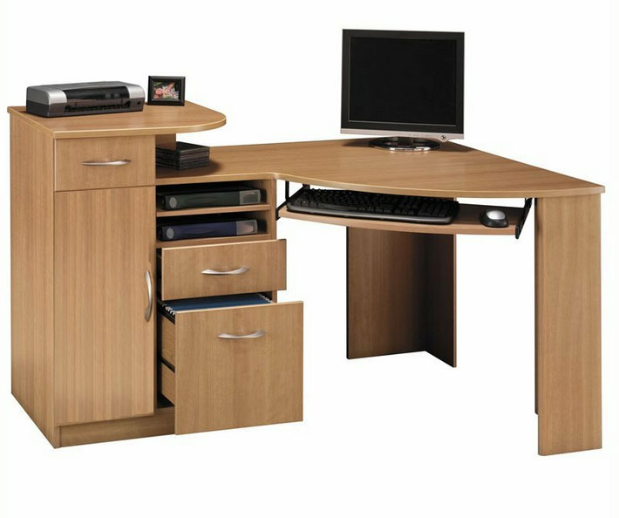
Кол-во ед. товара | 2 |  |  |  |  |  |  |  |  |  |  | х
Модель, производитель | Россия |  |  |  |  |  |  |  |  |  |  | х
Цена за ед. товара.* | 7 000 | 7 350 |  |  |  | 6 650
Итого | 14 000 | 14 700 |  |  |  | 13 300 |  |  | 14 000
Наименование  товара, тех. характеристики | Стол компьютерный  Компьютерный стол с нишей для системного блока. Размеры (Д*Ш*В, мм) 1000*680*740, материал – ЛДСП 22 мм (столешницы и топы) и 16 мм; кромка ABS (ПВХ) 2 мм (столешницы и топы) и 0,45 мм; цвет Бук Натур . Дополнительно комплектуется кабель-каналом.  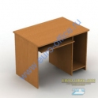
Кол-во ед. товара | 20 |  |  |  |  |  |  |  |  |  |  | х
Модель, производитель | Россия |  |  |  |  |  |  |  |  |  |  | х
Цена за ед. товара.* | 2 058 |  |  |  | 2 160,9 |  |  | 1 955,1
Итого | 41 160 |  |  |  | 43 218 |  |  | 39 102 |  | 41 160
ВСЕГО | 1 149 768,20 |  |  |  | 1 207 256,61 |  |  | 1 092 280,27 |  | 1 149 768,36
ВСЕГО с доставкой и установкой | 1 322 233 |  |  |  | 1 388 345 |  |  | 1 256 122 |  | 1 322 233,33
Даты сбора данных | февраль 2013 |  |  |  | февраль 2013 |  |  | февраль 2013
Срок действия цен | до конца года |  |  |  | до конца года |  |  | до конца года
*Номер поставщика, указанный в таблице | Наименование поставщика |  |  |  |  |  |  | Контактная информация  (Тел./факс или адрес электронной почты)
1. | ООО «Школа.РУ» |  |  |  |  |  |  | Коммерческое предложение  г. Екатеринбург, ул. Первомайская,109 тел (343)379-02-59 www.lider.ekb.ru
2. | ООО «БарС» |  |  |  |  |  |  | Коммерческое предложение  г. Екатеринбург, ул. Ленина,50 офис 505, тел (343)266-39-69
3. | ООО «Лидер.РУ» |  |  |  |  |  |  | Коммерческое предложение  г. Екатеринбург, ул. Первомайская,109, офис 301, тел. (343)378-22-59

Заместитель главы администрации
города Югорска-
директор ДЖКиСК В.К.Бандурин

Исполнитель: Скороходова Л.С.
Тел. 7-43-03

